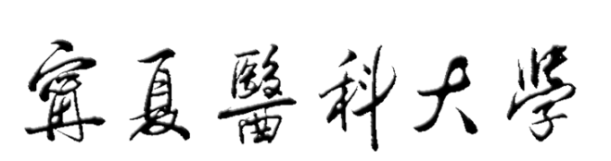
普通类毕业生就业推荐表

姓 名：
专 业：
学 历：
毕业时间：
联系电话：

宁夏医科大学就业指导服务中心制
年 月 日

宁夏医科大学普通类毕业生就业推荐表
■ 个人简介
姓 名 |  | 性 别 |  |  |  | （2寸照片）
出生年月 |  | 民 族
政治面貌 |  | 学历层次
专 业 |  | 培养方式
毕业时间 |  | 学 制
所属学院 |  | 综测成绩
外语水平 |  | 计算机水平
健康状况 |  | 特长爱好
担任职务
求职意向
家庭通讯地址 |  |  |  |  | 邮政编码
个人联系电话 |  |  | 家庭联系  电 话
实习情况
参加社会
实践情况
- 个人鉴定
自我评价
在校期间 奖惩情况
所在学院  推荐意见 | 学院负责人（签字）：  年 月 日（盖章）
所在学院  推荐意见 | 辅导员 |  | 联系电话
学校就业部门推荐意见 | 年 月 日（盖章）

说 明

1.《宁夏医科大学普通类毕业生就业推荐表》用于向用人单位推荐我校普通类毕业生，证明毕业生资格，介绍毕业生德、智、体等基本情况；
2.《宁夏医科大学普通类毕业生就业推荐表》中内容必须如实填写，涂改无效。各学院对毕业生所填写的内容须认真审核，严格把关。“所在学院推荐意见”一栏要认真填写，客观反映毕业生德、智、体、奖惩等方面的情况；
3.毕业生可依据用人单位要求和本人需要在本推荐书后另附自荐信或自我介绍、学校教务部门或学院出具的成绩单及各种证书、奖状的复印件等；
4.《宁夏医科大学普通类毕业生就业推荐表》须加盖毕业生所在学院及学校大学生就业指导服务中心公章后方能生效。

■宁夏医科大学就业指导服务中心联系方式：
学校地址：宁夏银川市兴庆区胜利南街１１６０号 邮编：750004
联系电话：0951—6980062（兼传真）
联 系 人：张老师
电子邮箱：jyzx@nxmu.edu.cn
宁夏医科大学就业信息网网址：http://job.nxmu.edu.cn

